计算机视觉第六次作业

## 作业要求

1. Take pictures on a tripod (or handheld)

2. Warp images to spherical coordinates

3.Extract SIFT features and Match features(by KNN or Hashing)

1. Align neighboring pairs using RANSAC
2. Write out list of neighboring translations
3. Correct for drift
4. Read in warped images and blend them (using multi-scale blending or Poisson blending)
5. Crop the result and import into a viewer

## 分析简述

作业要求对输入的图片进行拼接生成全景的图像，主要的几个步骤为首先将图片转换至球面坐标，然后使用 SIFT 对各图的特征点进行识别，再利用kd 树进行特征的匹配找出相邻图像。对于相邻的图像，使用 RANSAC 算法筛选匹配的特征点并计算变换矩阵，最后利用泊松融合进行变换后的图像的拼接。

对于流程各个部分的简述如下：

### 球面变换

球形变换的过程大致是将下图中的左图变换至右图的形态:

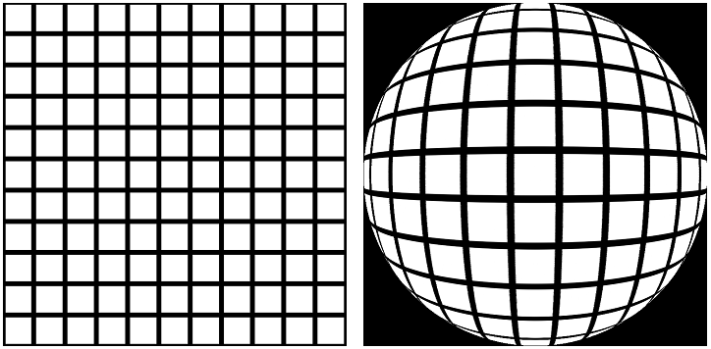

变换的方法的大致过程是将图像中心点作为球心O, 半径为 r，对于每一个球上的点 $(x_{r}, y_{r})$, 用如下公式算出其在原图像的坐标 $\left(x_{o}, y_{o}\right).$

$$弧长OA=\frac{\operatorname{asin}\left(\frac{\sqrt{x_{r}^{2}+y_{r}^{2}}}{r}\right)*2r }{π}$$

$$x_{0}=OA×cos⁡(\operatorname{atan}{\frac{y_{r}}{x_{r}})}$$

$$y_{0}=OA×sin⁡(\operatorname{atan}{\frac{y_{r}}{x_{r}})}$$

然而，在提交的实际的程序中，因为经测试发现球面变化后的图像进行特征点匹配时达不到预期的效果，因此实际使用的是柱面变化进行操作。

## SIFT